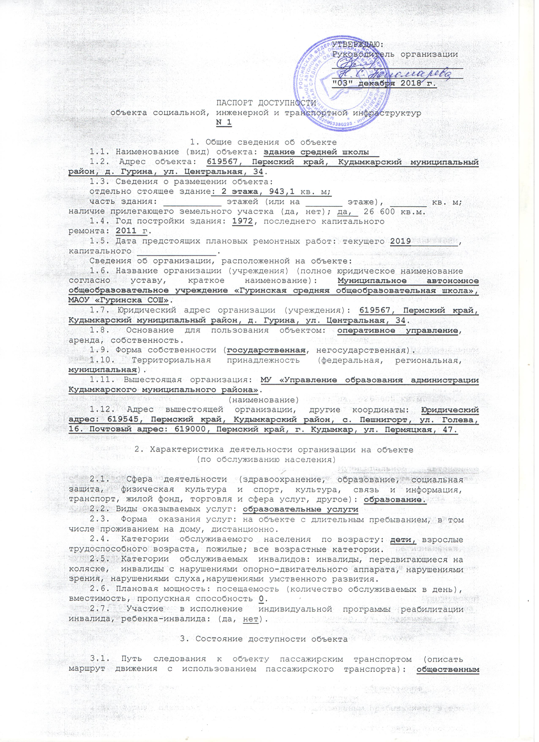
транспортом маршрут г.Кудымкар – Гурина – Молова до остановки Гурина
Наличие адаптированного пассажирского транспорта к объекту:
нет.
3.2. Путь к объекту от ближайшей остановки пассажирского транспорта:
3.2.1. расстояние до объекта от остановки транспорта: 50 м;
3.2.2. время движения (пешком): 5 мин.;
3.2.3. наличие выделенного от проезжей части пешеходного пути (да,
нет) да;
3.2.4. перекрестки: нерегулируемые; регулируемые, со звуковой
сигнализацией, таймером; нет; нерегулируемые перекрестки
3.2.5. информация на пути следования к объекту: акустическая,
тактильная, визуальная; нет; нет
3.2.6. перепады высоты на пути: есть, нет (описать): нет.
Их обустройство для инвалидов на коляске: да, нет: нет
3.3. Организация доступности объекта для инвалидов - форма
обслуживания.

N п/п | Категория инвалидов (вид нарушения) | Вариант организации доступности объекта (формы обслуживания) <*>
1 | 2 | 3
1 | Все категории инвалидов и МГ | ДУ
 | в том числе инвалиды:
2 | передвигающиеся на креслах-колясках | ДУ
3 | с нарушениями опорно-двигательного аппарата | ДУ
4 | с нарушениями зрения | ДУ
5 | с нарушениями слуха | ДУ
6 | с нарушениями умственного развития | ДУ

3.4. Состояние доступности основных структурно-функциональных зон

N п/п | Основные структурно-функциональные зоны | Состояние доступности, в том числе для основных категорий инвалидов <**>
1 | 2 | 3
1 | Территория, прилегающая к зданию (участок) | ДУ
2 | Вход (входы) в здание | ДУ
3 | Путь (пути) движения внутри здания (в том числе пути эвакуации) | ДУ
4 | Зона целевого назначения здания (целевого посещения объекта) | ДУ
5 | Санитарно-гигиенические помещения | ДУ
6 | Система информации и связи (на всех зонах) | ДУ
7 | Пути движения к объекту (от остановки транспорта) | ДУ

3.5. ИТОГОВОЕ ЗАКЛЮЧЕНИЕ о состоянии доступности объекта социальной
инфраструктуры: Данный объект доступен для инвалидов условно. Вход в здание не соответствует нормам доступности маломобильных групп населения: не оборудован надлежащими поручнями, нет кнопки вызова помощника, перед дверными проемами и входами на лестницы и пандус не имеются рифленые или контрастно окрашенные поверхности. Дверь входная и двери внутри здания не оборудованы фиксаторами, предупреждающей и тактильной разметкой. В холе отсутствуют информационные таблички, предупреждающая и тактильная разметка о препятствиях. Ширина маршей лестниц внутри здания не соответствует требованиям. На лестницах отсутствуют поручни с двух сторон, отсутствуют контрастные цветовые полосы и тактильные полосы на первой и последней ступенях маршей. Пандусы на внутренних лестницах отсутствуют. Возможность установки пандусов на внутренних лестничных маршах не является возможной. На путях эвакуации отсутствует предупреждающая и тактильная разметка о препятствиях. Туалетная комната для инвалидов отсутствует. На прилегающей территории к зданию имеются неровности и дефекты тротуарного покрытия. Отсутствует речевой информатор или звуковой маяк.

4. Управленческое решение

4.1. Рекомендации по адаптации основных структурных элементов объекта

N п/п | Основные структурно-функциональные зоны объекта | Рекомендации по адаптации объекта (вид работы) <***>
1 | 2 | 3
1 | Территория, прилегающая к зданию (участок) | Устранение дефектов тротуарного покрытия;  Установка речевого информатора или звукового маяка;  Установка перил;  Установка пандуса; оборудование автостоянки для инвалидов
2 | Вход (входы) в здание | Устранение порогов;  Установка тактильных указателей;  Установка речевого информатора;  Устройство противоскользящего покрытия;  Установка перил;  Установка пандуса
3 | Путь (пути) движения внутри здания (в том числе пути эвакуации) | Устройство звуковых, тактильных схем , указателей, систем;  Установка перил
4 | Зона целевого назначения здания (целевого посещения объекта) | Полное обустройство и оборудование классов для обучения инвалидов
5 | Санитарно-гигиенические помещения | Полное оборудование и обустройство в соответствии с нормами
6 | Система информации на объекте (на всех зонах) | Устройство звуковых, тактильных схем , указателей, систем;  Установка экрана, текстового табло для дублирования звуковой информации
7 | Пути движения к объекту (от остановки транспорта)
8 | Все зоны и участки | Устранение дефектов тротуарного покрытия;  установка речевых информаторов и звуковых маяков;  установка перил;  установка пандуса; оборудование автостоянки для инвалидов;  устранение порогов;  установка тактильных указателей;  устройство противоскользящих покрытий;  устройство звуковых, тактильных схем , указателей, систем;  полное обустройство и оборудование классов для обучения инвалидов;  полное оборудование и обустройство в соответствии с нормами санитарной комнаты;  установка экрана, текстового табло для дублирования звуковой информации

4.2. Период проведения работ: _____________________________________
___________________________________________________________________________
в рамках исполнения _______________________________________________________
__________________________________________________________________________.
(указывается наименование документа: программы, плана)
4.3. Ожидаемый результат (по состоянию доступности) после выполнения
работ по адаптации ________________________________________________________
__________________________________________________________________________.
Оценка результата исполнения программы, плана (по состоянию
доступности) ______________________________________________________________
__________________________________________________________________________.
4.4. Для принятия решения требуется, не требуется (нужное подчеркнуть):
Согласование __________________________________________________________
__________________________________________________________________________.
Имеется заключение уполномоченной организации о состоянии доступности
объекта (наименование документа и выдавшей его организации, дата),
прилагается
___________________________________________________________________________
__________________________________________________________________________.
4.5. Информация размещена (обновлена) на Карте доступности Пермского
края, дата: _______________________________________________________________
__________________________________________________________________________.
(наименование сайта, портала)

5. Особые отметки

Паспорт сформирован на основании:
1. Акта обследования объекта: N акта 1 от "03 " декабря 2018 г.

--------------------------------
<*> Указывается один из вариантов: "А", "Б", "ДУ", "ВНД".
<**> Указывается: ДП-В - доступно полностью всем; ДП-И (К, О, С, Г, У)
- доступно полностью избирательно (указать категории инвалидов); ДЧ-В -
доступно частично всем; ДЧ-И (К, О, С, Г, У) - доступно частично
избирательно (указать категории инвалидов); ДУ - доступно условно, ВНД -
временно недоступно.
<***> Указывается один из вариантов (видов работ): не нуждается; ремонт
(текущий, капитальный); индивидуальное решение с ТСР; технические решения
невозможны - организация альтернативной формы обслуживания.

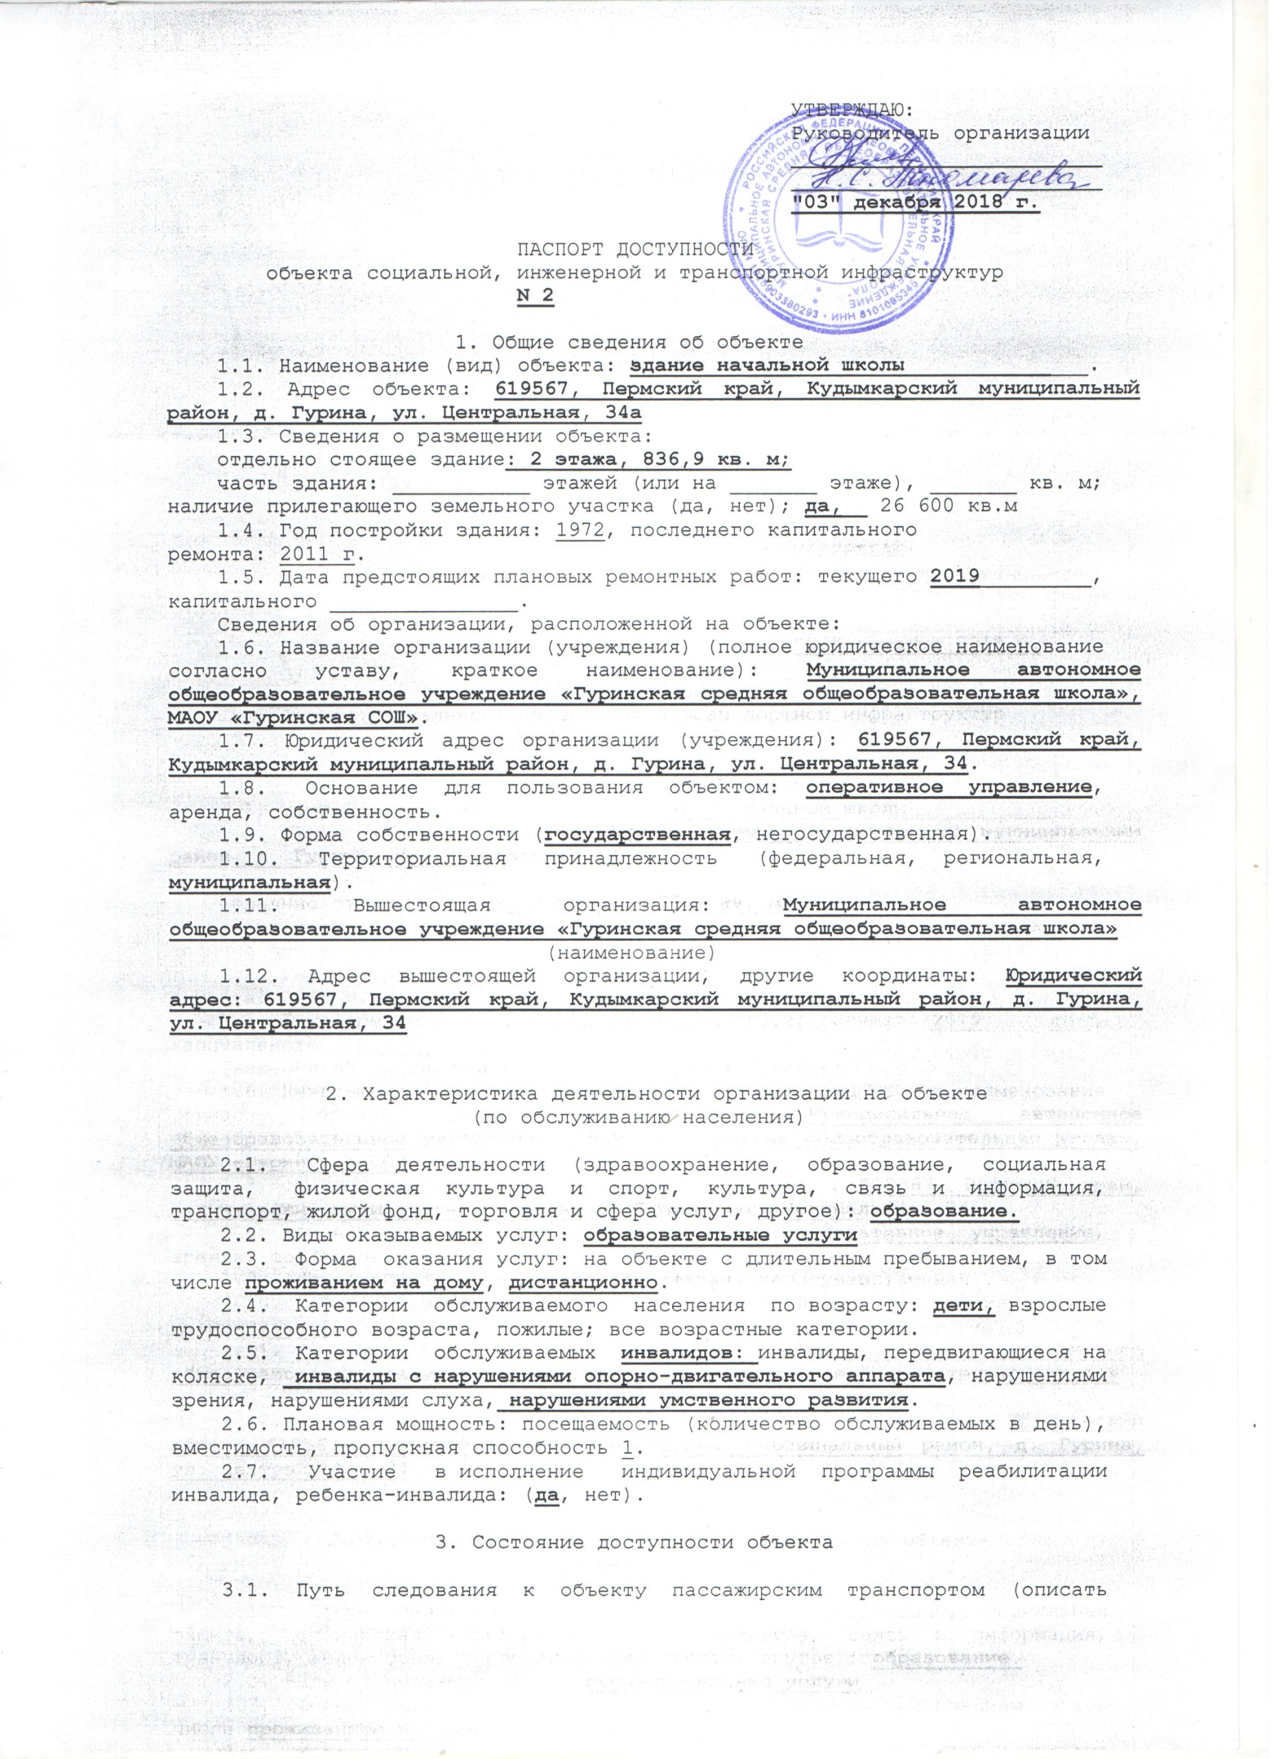

маршрут движения с использованием пассажирского транспорта): общественным транспортом маршрут г.Кудымкар – Гурина – Молова до остановки Гурина
Наличие адаптированного пассажирского транспорта к объекту:
нет.
3.2. Путь к объекту от ближайшей остановки пассажирского транспорта:
3.2.1. расстояние до объекта от остановки транспорта: 50 м;
3.2.2. время движения (пешком): 5 мин.;
3.2.3. наличие выделенного от проезжей части пешеходного пути (да,
нет) да;
3.2.4. перекрестки: нерегулируемые; регулируемые, со звуковой
сигнализацией, таймером; нет; нерегулируемые перекрестки
3.2.5. информация на пути следования к объекту: акустическая,
тактильная, визуальная; нет; нет
3.2.6. перепады высоты на пути: есть, нет (описать): нет.
Их обустройство для инвалидов на коляске: да, нет: нет
3.3. Организация доступности объекта для инвалидов - форма
обслуживания.

N п/п | Категория инвалидов (вид нарушения) | Вариант организации доступности объекта (формы обслуживания) <*>
1 | 2 | 3
1 | Все категории инвалидов и МГ | ДУ
 | в том числе инвалиды:
2 | передвигающиеся на креслах-колясках | ДУ
3 | с нарушениями опорно-двигательного аппарата | ДУ
4 | с нарушениями зрения | ДУ
5 | с нарушениями слуха | ДУ
6 | с нарушениями умственного развития | ДУ

3.4. Состояние доступности основных структурно-функциональных зон

N п/п | Основные структурно-функциональные зоны | Состояние доступности, в том числе для основных категорий инвалидов <**>
1 | 2 | 3
1 | Территория, прилегающая к зданию (участок) | ДУ
2 | Вход (входы) в здание | ДУ
3 | Путь (пути) движения внутри здания (в том числе пути эвакуации) | ДУ
4 | Зона целевого назначения здания (целевого посещения объекта) | ДУ
5 | Санитарно-гигиенические помещения | ДУ
6 | Система информации и связи (на всех зонах) | ДУ
7 | Пути движения к объекту (от остановки транспорта) | ДУ

3.5. ИТОГОВОЕ ЗАКЛЮЧЕНИЕ о состоянии доступности объекта социальной
инфраструктуры: Данный объект доступен для инвалидов условно. Вход в здание не соответствует нормам доступности маломобильных групп населения: не оборудован надлежащими поручнями, нет кнопки вызова помощника, перед дверными проемами и входами на лестницы и пандус не имеются рифленые или контрастно окрашенные поверхности. Дверь входная и двери внутри здания не оборудованы фиксаторами, предупреждающей и тактильной разметкой. В холе отсутствуют информационные таблички, предупреждающая и тактильная разметка о препятствиях. Ширина маршей лестниц внутри здания не соответствует требованиям. На лестницах отсутствуют поручни с двух сторон, отсутствуют контрастные цветовые полосы и тактильные полосы на первой и последней ступенях маршей. Пандусы на внутренних лестницах отсутствуют. Возможность установки пандусов на внутренних лестничных маршах не является возможной. На путях эвакуации отсутствует предупреждающая и тактильная разметка о препятствиях. Туалетная комната для инвалидов отсутствует. На прилегающей территории к зданию имеются неровности и дефекты тротуарного покрытия. Отсутствует речевой информатор или звуковой маяк.

4. Управленческое решение

4.1. Рекомендации по адаптации основных структурных элементов объекта

N п/п | Основные структурно-функциональные зоны объекта | Рекомендации по адаптации объекта (вид работы) <***>
1 | 2 | 3
1 | Территория, прилегающая к зданию (участок) | Устранение дефектов тротуарного покрытия;  Установка речевого информатора или звукового маяка;  Установка перил;  Установка пандуса; оборудование автостоянки для инвалидов
2 | Вход (входы) в здание | Устранение порогов;  Установка тактильных указателей;  Установка речевого информатора;  Устройство противоскользящего покрытия;  Установка перил;  Установка пандуса
3 | Путь (пути) движения внутри здания (в том числе пути эвакуации) | Устройство звуковых, тактильных схем , указателей, систем;  Установка перил
4 | Зона целевого назначения здания (целевого посещения объекта) | Полное обустройство и оборудование классов для обучения инвалидов
5 | Санитарно-гигиенические помещения | Полное оборудование и обустройство в соответствии с нормами
6 | Система информации на объекте (на всех зонах) | Устройство звуковых, тактильных схем , указателей, систем;  Установка экрана, текстового табло для дублирования звуковой информации
7 | Пути движения к объекту (от остановки транспорта)
8 | Все зоны и участки | Устранение дефектов тротуарного покрытия;  установка речевых информаторов и звуковых маяков;  установка перил;  переоборудование пандуса; оборудование автостоянки для инвалидов;  устранение порогов;  установка тактильных указателей;  устройство противоскользящих покрытий;  устройство звуковых, тактильных схем , указателей, систем;  полное обустройство и оборудование классов для обучения инвалидов;  полное оборудование и обустройство в соответствии с нормами санитарной комнаты;  установка экрана, текстового табло для дублирования звуковой информации

4.2. Период проведения работ: _____________________________________
___________________________________________________________________________
в рамках исполнения _______________________________________________________
__________________________________________________________________________.
(указывается наименование документа: программы, плана)
4.3. Ожидаемый результат (по состоянию доступности) после выполнения
работ по адаптации ________________________________________________________
__________________________________________________________________________.
Оценка результата исполнения программы, плана (по состоянию
доступности) ______________________________________________________________
__________________________________________________________________________.
4.4. Для принятия решения требуется, не требуется (нужное подчеркнуть):
Согласование __________________________________________________________
__________________________________________________________________________.
Имеется заключение уполномоченной организации о состоянии доступности
объекта (наименование документа и выдавшей его организации, дата),
прилагается
___________________________________________________________________________
__________________________________________________________________________.
4.5. Информация размещена (обновлена) на Карте доступности Пермского
края, дата: _______________________________________________________________
__________________________________________________________________________.
(наименование сайта, портала)

5. Особые отметки

Паспорт сформирован на основании:
1. Акта обследования объекта: N акта 2 от "03 " декабря 2018 г.

--------------------------------
<*> Указывается один из вариантов: "А", "Б", "ДУ", "ВНД".
<**> Указывается: ДП-В - доступно полностью всем; ДП-И (К, О, С, Г, У)
- доступно полностью избирательно (указать категории инвалидов); ДЧ-В -
доступно частично всем; ДЧ-И (К, О, С, Г, У) - доступно частично
избирательно (указать категории инвалидов); ДУ - доступно условно, ВНД -
временно недоступно.
<***> Указывается один из вариантов (видов работ): не нуждается; ремонт
(текущий, капитальный); индивидуальное решение с ТСР; технические решения
невозможны - организация альтернативной формы обслуживания.

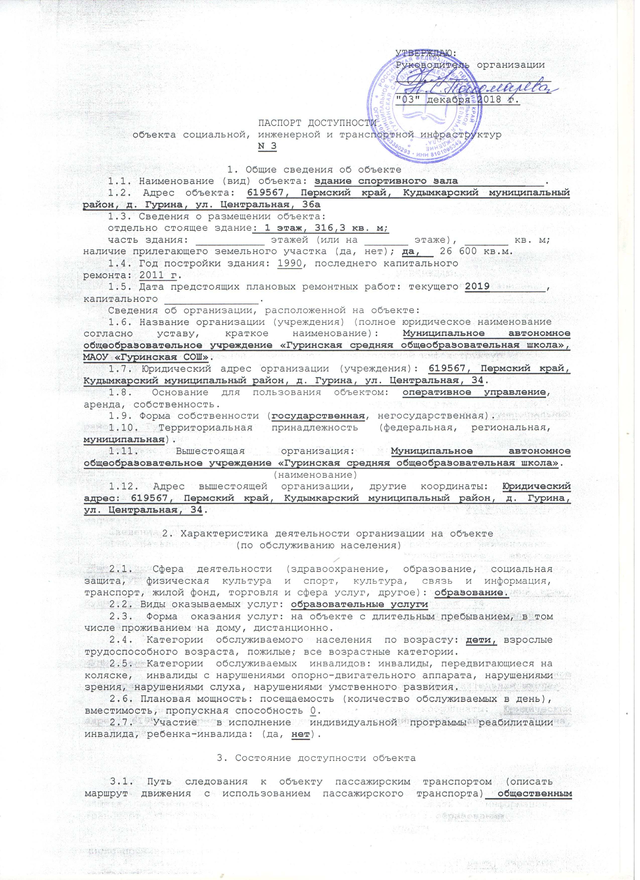
транспортом маршрут г.Кудымкар – Гурина – Молова до остановки Гурина

Наличие адаптированного пассажирского транспорта к объекту:
нет.
3.2. Путь к объекту от ближайшей остановки пассажирского транспорта:
3.2.1. расстояние до объекта от остановки транспорта: 50 м;
3.2.2. время движения (пешком): 5 мин.;
3.2.3. наличие выделенного от проезжей части пешеходного пути (да,
нет) да;
3.2.4. перекрестки: нерегулируемые; регулируемые, со звуковой
сигнализацией, таймером; нет; нерегулируемые перекрестки
3.2.5. информация на пути следования к объекту: акустическая,
тактильная, визуальная; нет; нет
3.2.6. перепады высоты на пути: есть, нет (описать): нет.
Их обустройство для инвалидов на коляске: да, нет: нет
3.3. Организация доступности объекта для инвалидов - форма
обслуживания.

N п/п | Категория инвалидов (вид нарушения) | Вариант организации доступности объекта (формы обслуживания) <*>
1 | 2 | 3
1 | Все категории инвалидов и МГ | ВНД
 | в том числе инвалиды: | ВНД
2 | передвигающиеся на креслах-колясках | ВНД
3 | с нарушениями опорно-двигательного аппарата | ВНД
4 | с нарушениями зрения | ВНД
5 | с нарушениями слуха | ВНД
6 | с нарушениями умственного развития | ВНД

3.4. Состояние доступности основных структурно-функциональных зон

N п/п | Основные структурно-функциональные зоны | Состояние доступности, в том числе для основных категорий инвалидов <**>
1 | 2 | 3
1 | Территория, прилегающая к зданию (участок) | ВНД
2 | Вход (входы) в здание | ВНД
3 | Путь (пути) движения внутри здания (в том числе пути эвакуации) | ВНД
4 | Зона целевого назначения здания (целевого посещения объекта) | ВНД
5 | Санитарно-гигиенические помещения | ВНД
6 | Система информации и связи (на всех зонах) | ВНД
7 | Пути движения к объекту (от остановки транспорта) | ВНД

3.5. ИТОГОВОЕ ЗАКЛЮЧЕНИЕ о состоянии доступности объекта социальной
инфраструктуры: Данный объект временно недоступен, в связи с закрытием помещения до приведения в нормативное состояние. Вход в здание не соответствует нормам доступности маломобильных групп населения: не оборудован надлежащими поручнями, нет кнопки вызова помощника, перед дверными проемами и входами на лестницы и пандус не имеются рифленые или контрастно окрашенные поверхности. Дверь входная и двери внутри здания не оборудованы фиксаторами, предупреждающей и тактильной разметкой. В холе отсутствуют информационные таблички, предупреждающая и тактильная разметка о препятствиях. Ширина маршей лестниц внутри здания не соответствует требованиям. На лестницах отсутствуют поручни с двух сторон, отсутствуют контрастные цветовые полосы и тактильные полосы на первой и последней ступенях маршей. Пандусы на внутренних лестницах отсутствуют. Возможность установки пандусов на внутренних лестничных маршах не является возможной. На путях эвакуации отсутствует предупреждающая и тактильная разметка о препятствиях. Туалетная комната для инвалидов отсутствует. На прилегающей территории к зданию имеются неровности и дефекты тротуарного покрытия. Отсутствует речевой информатор или звуковой маяк.

4. Управленческое решение

4.1. Рекомендации по адаптации основных структурных элементов объекта

N п/п | Основные структурно-функциональные зоны объекта | Рекомендации по адаптации объекта (вид работы) <***>
1 | 2 | 3
1 | Территория, прилегающая к зданию (участок) | Устранение дефектов тротуарного покрытия;  Установка речевого информатора или звукового маяка;  Установка перил;  Установка пандуса; оборудование автостоянки для инвалидов
2 | Вход (входы) в здание | Устранение порогов;  Установка тактильных указателей;  Установка речевого информатора;  Устройство противоскользящего покрытия;  Установка перил;  Установка пандуса
3 | Путь (пути) движения внутри здания (в том числе пути эвакуации) | Устройство звуковых, тактильных схем , указателей, систем;  Установка перил
4 | Зона целевого назначения здания (целевого посещения объекта) | Полное обустройство и оборудование классов для обучения инвалидов
5 | Санитарно-гигиенические помещения | Полное оборудование и обустройство в соответствии с нормами
6 | Система информации на объекте (на всех зонах) | Устройство звуковых, тактильных схем , указателей, систем;  Установка экрана, текстового табло для дублирования звуковой информации
7 | Пути движения к объекту (от остановки транспорта)
8 | Все зоны и участки | Устранение дефектов тротуарного покрытия;  установка речевых информаторов и звуковых маяков;  установка перил;  переоборудование пандуса; оборудование автостоянки для инвалидов;  устранение порогов;  установка тактильных указателей;  устройство противоскользящих покрытий;  устройство звуковых, тактильных схем , указателей, систем;  полное обустройство и оборудование классов для обучения инвалидов;  полное оборудование и обустройство в соответствии с нормами санитарной комнаты;  установка экрана, текстового табло для дублирования звуковой информации

4.2. Период проведения работ: _____________________________________
___________________________________________________________________________
в рамках исполнения _______________________________________________________
__________________________________________________________________________.
(указывается наименование документа: программы, плана)
4.3. Ожидаемый результат (по состоянию доступности) после выполнения
работ по адаптации ________________________________________________________
__________________________________________________________________________.
Оценка результата исполнения программы, плана (по состоянию
доступности) ______________________________________________________________
__________________________________________________________________________.
4.4. Для принятия решения требуется, не требуется (нужное подчеркнуть):
Согласование __________________________________________________________
__________________________________________________________________________.
Имеется заключение уполномоченной организации о состоянии доступности
объекта (наименование документа и выдавшей его организации, дата),
прилагается
___________________________________________________________________________
__________________________________________________________________________.
4.5. Информация размещена (обновлена) на Карте доступности Пермского
края, дата: _______________________________________________________________
__________________________________________________________________________.
(наименование сайта, портала)

5. Особые отметки

Паспорт сформирован на основании:
1. Акта обследования объекта: N акта 3 от "03 " декбря 2018 г.

--------------------------------
<*> Указывается один из вариантов: "А", "Б", "ДУ", "ВНД".
<**> Указывается: ДП-В - доступно полностью всем; ДП-И (К, О, С, Г, У)
- доступно полностью избирательно (указать категории инвалидов); ДЧ-В -
доступно частично всем; ДЧ-И (К, О, С, Г, У) - доступно частично
избирательно (указать категории инвалидов); ДУ - доступно условно, ВНД -
временно недоступно.
<***> Указывается один из вариантов (видов работ): не нуждается; ремонт
(текущий, капитальный); индивидуальное решение с ТСР; технические решения
невозможны - организация альтернативной формы обслуживания.

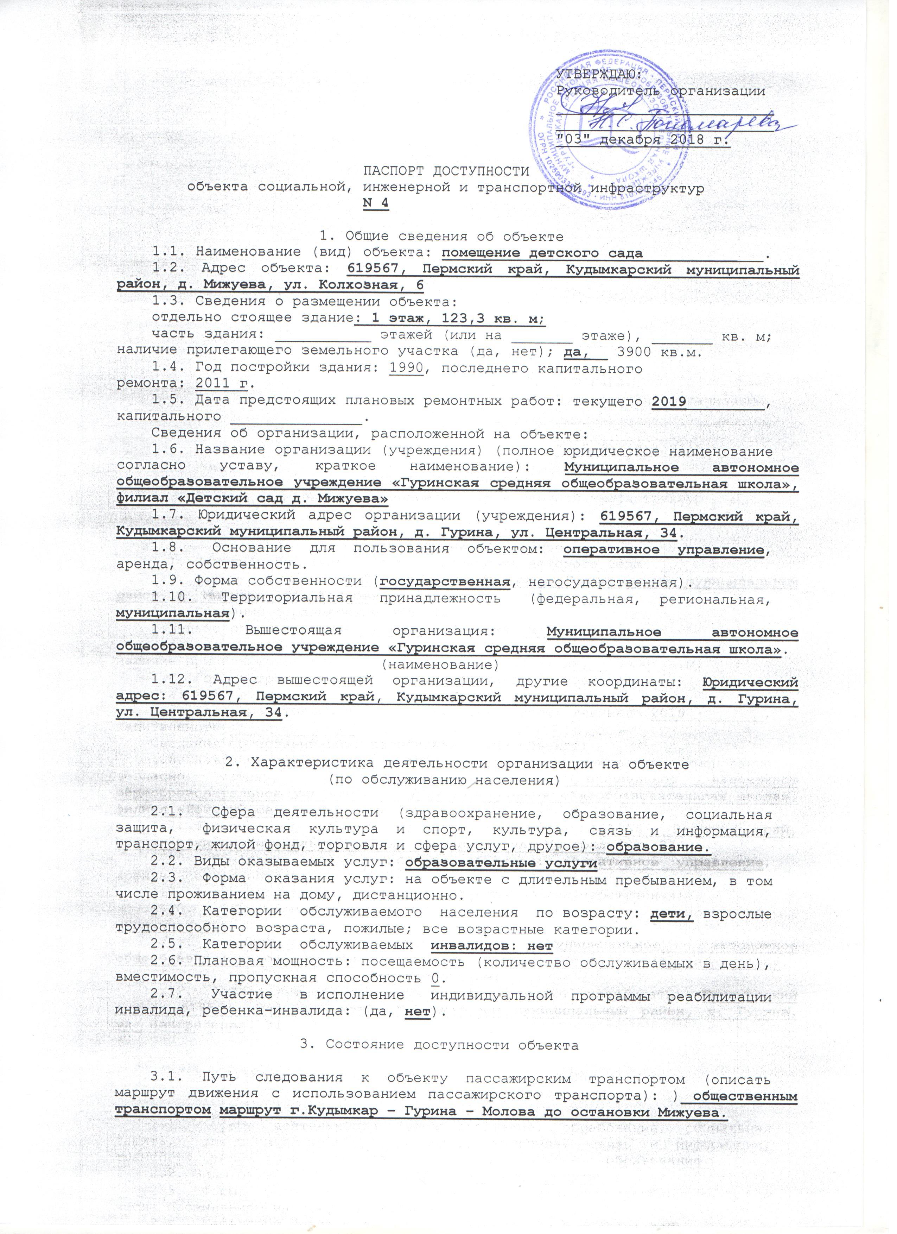
Наличие адаптированного пассажирского транспорта к объекту:
нет.
3.2. Путь к объекту от ближайшей остановки пассажирского транспорта:
3.2.1. расстояние до объекта от остановки транспорта: 50 м;
3.2.2. время движения (пешком): 5 мин.;
3.2.3. наличие выделенного от проезжей части пешеходного пути (да,
нет) да;
3.2.4. перекрестки: нерегулируемые; регулируемые, со звуковой
сигнализацией, таймером; нет; нерегулируемые перекрестки
3.2.5. информация на пути следования к объекту: акустическая,
тактильная, визуальная; нет; нет
3.2.6. перепады высоты на пути: есть, нет (описать): нет.
Их обустройство для инвалидов на коляске: да, нет: нет
3.3. Организация доступности объекта для инвалидов - форма
обслуживания.

N п/п | Категория инвалидов (вид нарушения) | Вариант организации доступности объекта (формы обслуживания) <*>
1 | 2 | 3
1 | Все категории инвалидов и МГ | ДУ
 | в том числе инвалиды:
2 | передвигающиеся на креслах-колясках | ДУ
3 | с нарушениями опорно-двигательного аппарата | ДУ
4 | с нарушениями зрения | ДУ
5 | с нарушениями слуха | ДУ
6 | с нарушениями умственного развития | ДУ

3.4. Состояние доступности основных структурно-функциональных зон

N п/п | Основные структурно-функциональные зоны | Состояние доступности, в том числе для основных категорий инвалидов <**>
1 | 2 | 3
1 | Территория, прилегающая к зданию (участок) | ДУ
2 | Вход (входы) в здание | ДУ
3 | Путь (пути) движения внутри здания (в том числе пути эвакуации) | ДУ
4 | Зона целевого назначения здания (целевого посещения объекта) | ДУ
5 | Санитарно-гигиенические помещения | ДУ
6 | Система информации и связи (на всех зонах) | ДУ
7 | Пути движения к объекту (от остановки транспорта) | ДУ

3.5. ИТОГОВОЕ ЗАКЛЮЧЕНИЕ о состоянии доступности объекта социальной
инфраструктуры: Данный объект доступен для инвалидов условно. Вход в здание не соответствует нормам доступности маломобильных групп населения: не оборудован надлежащими поручнями, нет кнопки вызова помощника, перед дверными проемами и входами на лестницы и пандус не имеются рифленые или контрастно окрашенные поверхности. Дверь входная и двери внутри здания не оборудованы фиксаторами, предупреждающей и тактильной разметкой. В холе отсутствуют информационные таблички, предупреждающая и тактильная разметка о препятствиях. Ширина маршей лестниц внутри здания не соответствует требованиям. На лестницах отсутствуют поручни с двух сторон, отсутствуют контрастные цветовые полосы и тактильные полосы на первой и последней ступенях маршей. Пандусы на внутренних лестницах отсутствуют. Возможность установки пандусов на внутренних лестничных маршах не является возможной. На путях эвакуации отсутствует предупреждающая и тактильная разметка о препятствиях. Туалетная комната для инвалидов отсутствует. На прилегающей территории к зданию имеются неровности и дефекты тротуарного покрытия. Отсутствует речевой информатор или звуковой маяк.

4. Управленческое решение

4.1. Рекомендации по адаптации основных структурных элементов объекта

N п/п | Основные структурно-функциональные зоны объекта | Рекомендации по адаптации объекта (вид работы) <***>
1 | 2 | 3
1 | Территория, прилегающая к зданию (участок) | Устранение дефектов тротуарного покрытия;  Установка речевого информатора или звукового маяка;  Установка перил;  Установка пандуса; оборудование автостоянки для инвалидов
2 | Вход (входы) в здание | Устранение порогов;  Установка тактильных указателей;  Установка речевого информатора;  Устройство противоскользящего покрытия;  Установка перил;  Установка пандуса
3 | Путь (пути) движения внутри здания (в том числе пути эвакуации) | Устройство звуковых, тактильных схем , указателей, систем;  Установка перил
4 | Зона целевого назначения здания (целевого посещения объекта) | Полное обустройство и оборудование классов для обучения инвалидов
5 | Санитарно-гигиенические помещения | Полное оборудование и обустройство в соответствии с нормами
6 | Система информации на объекте (на всех зонах) | Устройство звуковых, тактильных схем , указателей, систем;  Установка экрана, текстового табло для дублирования звуковой информации
7 | Пути движения к объекту (от остановки транспорта)
8 | Все зоны и участки | Устранение дефектов тротуарного покрытия;  установка речевых информаторов и звуковых маяков;  установка перил;  переоборудование пандуса; оборудование автостоянки для инвалидов;  устранение порогов;  установка тактильных указателей;  устройство противоскользящих покрытий;  устройство звуковых, тактильных схем , указателей, систем;  полное обустройство и оборудование классов для обучения инвалидов;  полное оборудование и обустройство в соответствии с нормами санитарной комнаты;  установка экрана, текстового табло для дублирования звуковой информации

4.2. Период проведения работ: _____________________________________
___________________________________________________________________________
в рамках исполнения _______________________________________________________
__________________________________________________________________________.
(указывается наименование документа: программы, плана)
4.3. Ожидаемый результат (по состоянию доступности) после выполнения
работ по адаптации ________________________________________________________
__________________________________________________________________________.
Оценка результата исполнения программы, плана (по состоянию
доступности) ______________________________________________________________
__________________________________________________________________________.
4.4. Для принятия решения требуется, не требуется (нужное подчеркнуть):
Согласование __________________________________________________________
__________________________________________________________________________.
Имеется заключение уполномоченной организации о состоянии доступности
объекта (наименование документа и выдавшей его организации, дата),
прилагается
___________________________________________________________________________
__________________________________________________________________________.
4.5. Информация размещена (обновлена) на Карте доступности Пермского
края, дата: _______________________________________________________________
__________________________________________________________________________.
(наименование сайта, портала)

5. Особые отметки

Паспорт сформирован на основании:
1. Акта обследования объекта: N акта 4 от "03 " декабря 2018 г.

--------------------------------
<*> Указывается один из вариантов: "А", "Б", "ДУ", "ВНД".
<**> Указывается: ДП-В - доступно полностью всем; ДП-И (К, О, С, Г, У)
- доступно полностью избирательно (указать категории инвалидов); ДЧ-В -
доступно частично всем; ДЧ-И (К, О, С, Г, У) - доступно частично
избирательно (указать категории инвалидов); ДУ - доступно условно, ВНД -
временно недоступно.
<***> Указывается один из вариантов (видов работ): не нуждается; ремонт
(текущий, капитальный); индивидуальное решение с ТСР; технические решения
невозможны - организация альтернативной формы обслуживания.

